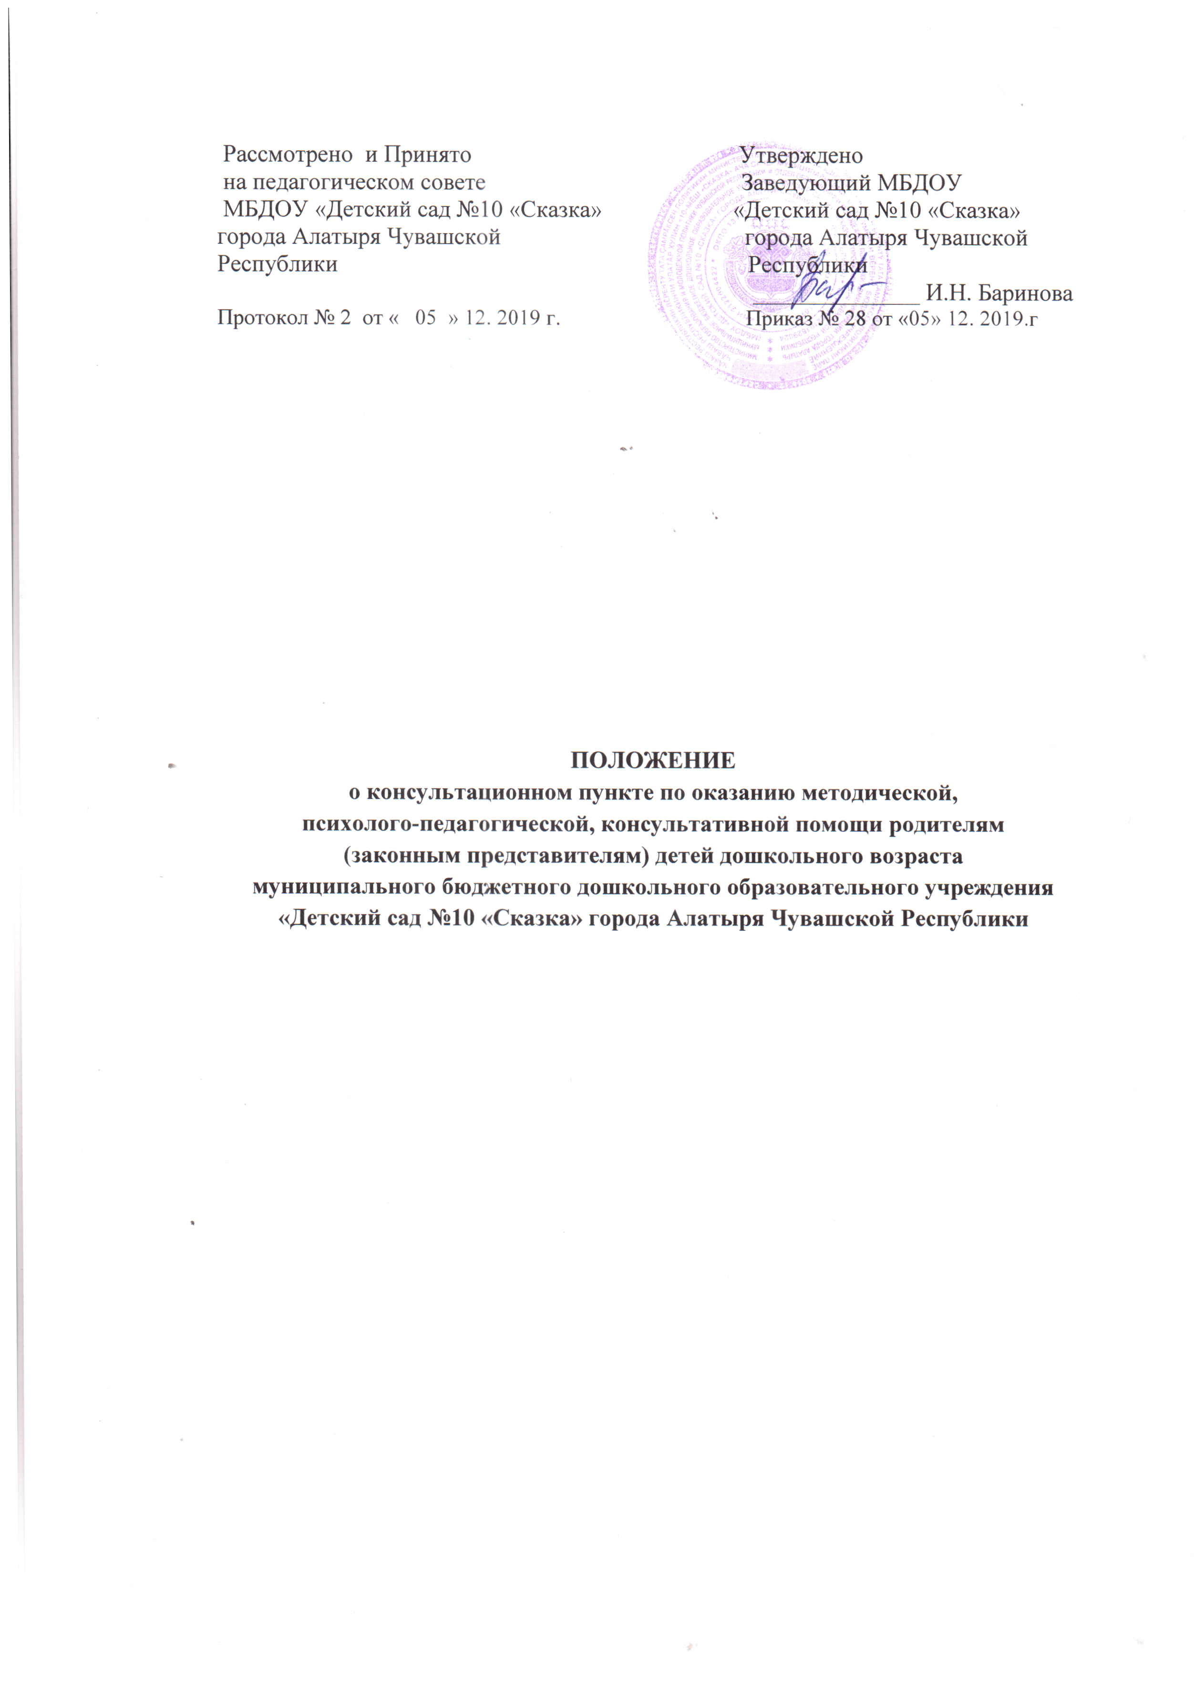 Рассмотрено и Принято Утверждено
на педагогическом совете Заведующий МБДОУ
МБДОУ «Детский сад №10 «Сказка» «Детский сад №10 «Сказка»
города Алатыря Чувашской города Алатыря Чувашской
Республики Республики
______________ И.Н. Баринова
Протокол № 2 от « 05 » 12. 2019 г. Приказ № 28 от «05» 12. 2019.г

ПОЛОЖЕНИЕ
о консультационном пункте по оказанию методической,
психолого-педагогической, консультативной помощи родителям (законным представителям) детей дошкольного возраста
муниципального бюджетного дошкольного образовательного учреждения «Детский сад №10 «Сказка» города Алатыря Чувашской Республики

1. Общие положения.
1.1. Настоящее Положение о консультационном пункте по оказанию методической, психолого-педагогической, консультативной помощи родителям (законным представителям) детей дошкольного возраста муниципального бюджетного дошкольного образовательного учреждения «Детский сад №10 «Сказка» города Алатыря Чувашской Республики (далее – Положение) регламентирует деятельность консультационного пункта (далее - консультационный пункт) МБДОУ «Детский сад №10 «Сказка» города Алатыря Чувашской Республики (далее - ДОУ).
1.2. Настоящее положение разработано в соответствии с Федеральным законом от 29.12.2012 г. № 273-ФЗ «Об образовании в Российской Федерации», Федеральным государственным образовательным стандартом дошкольного образования, утвержденным приказом Министерства образования и науки России от 17 октября 2013 года № 1155 (далее - ФГОС ДО).
1.3. Настоящее положение определяет порядок создания и деятельности консультационного пункта по оказанию методической, психолого - педагогической, консультативной помощи семьям, в которых воспитываются дети в возрасте от 2 месяцев до 7 лет, не посещающие ДОУ, а также родителям (законным представителям) воспитанников ДОУ, реализующим образовательную программу дошкольного образования.
1.4. Консультационный пункт в своей деятельности руководствуется Конституцией Российской Федерации, Семейным кодексом Российской Федерации, Федеральным Законом «Об образовании в Российской Федерации» от 29.12.2012г., ФГОС ДО и другими нормативными актами по вопросам образования, социальной защиты прав и интересов детей дошкольного возраста, а так же Уставом ДОУ.
1.4. Настоящее положение направлено на обеспечение конституционного права граждан на дошкольное образование, удовлетворения потребности населения в услугах дошкольного образования, реализации принципов индивидуального похода к воспитанию детей, оказания методической, психолого-педагогической, консультативной помощи родителям (законным представителям), обеспечивающим получение детьми дошкольного образования.
1.5. Принципы деятельности консультационного пункта:
- личностно - ориентированный подход к работе с родителями (законными представителями);
- информированность и открытость деятельности;
- принцип конфиденциальности: информация об особенностях ребенка и его семье не разглашается без согласия родителей;
- принцип комплексности: работа с ребенком и его семьей осуществляется командой специалистов разного профиля;
- принцип научности: информация, предоставляемая учреждением должна быть достоверной и иметь научную основу;
- принцип доступности: все информация для родителей дается в доступной форме без использования излишней терминологии.
1.6. Консультационный пункт является одной из форм оказания помощи семье в воспитании и развитии детей дошкольного возраста.

2. Цели и задачи.
2.1. Целью деятельности Консультационного пункта является обеспечение единства и преемственности семейного и общественного воспитания, оказание методической, психолого-педагогической, консультативной помощи родителям (законным представителям) детей в возрасте от 2 месяцев до 7 лет, поддержки всестороннего развития личности детей, как посещающих, так и не посещающих ДОУ, с учетом их возрастных и индивидуальных особенностей.
2.2. Для достижения цели деятельности Консультационный пункт осуществляет выполнение следующих задач:
2.2.1. Повышение психолого-педагогической компетентности родителей (законных представителей) в вопросах воспитания, обучения и развития ребенка дошкольного возраста.
2.2.2. Обеспечение взаимодействия между ДОУ и другими организациями социальной и медицинской поддержки детей и родителей (законных представителей).
2.2.3. Оказание содействия в социализации детей дошкольного возраста, как посещающих, так и не посещающих ДОУ , обеспечение равных стартовых возможностей для каждого ребенка в получении качественного дошкольного образования.
2.2.4. Оказание всесторонней помощи родителям (законным представителям) в обеспечении условий для развития детей, как посещающих, так и не посещающих ДОУ.
2.2.5. Обеспечение успешной адаптации детей при поступлении в ДОУ или школу.
2.2.6. Информирование родителей (законных представителей) об оказании квалифицированной помощи ребенку в соответствии с его индивидуальными особенностями.
3. Организация деятельности Консультационного пункта

3.1. Консультационный пункт создается на базе дошкольного учреждения на основании приказа руководителя ДОУ при наличии необходимых санитарно-гигиенических, противоэпидемических условий, соблюдении правил пожарной безопасности, кадрового обеспечения, необходимых программно-методических материалов.
3.2. Для работы с родителями (законными представителями) используется материально-техническая база ДОУ.
3.3. ДОУ самостоятельно определяет, издает и утверждает необходимые локальные нормативные акты (положение о консультационном пункте, план деятельности Консультативного пункта и др.), назначает руководителя Консультационного пункта, ответственного за организацию деятельности.
3.4. Консультационный пункт работает 1 раз в месяц согласно графику работы, утвержденному приказом руководителя.
3.5. Для получения психолого-педагогической и консультативной помощи родители (законные представители) обращаются в ДОУ лично, по телефону или через интерактивную приемную Интернет-сайта ДОУ.
3.6. Прием родителей осуществляется по предварительно составленному графику. Родители сообщают об интересующих их вопросах. Исходя из заявленной тематики, администрация привлекает к проведению консультации того специалиста, который владеет необходимой информацией в полной мере.
3.7. Организация методической, психолого-педагогической, консультативной помощи родителям (законным представителям) в консультационном пункте строится на основе интеграции деятельности специалистов ДОУ. Консультирование родителей (законных представителей) может проводиться одним или несколькими специалистами одновременно.
3.8. Режим работы специалистов консультационного пункта определяется руководителем самостоятельно, исходя из режима работы ДОУ.
3.9. Координирует деятельность консультационного пункта старший воспитатель на основании приказа руководителя ДОУ. Он несет ответственность за:
- ведение журналов учета работы консультационного пункта и регистрации обращений родителей;
- распределяет запросы в соответствии с содержанием для подготовки консультаций специалистами и определяет сроки их исполнения;
- анализирует результативность деятельности Консультационного пункта в целом и отдельных специалистов.
3.10. Количество и перечень специалистов, привлекаемых к психолого-педагогической работе в консультационном пункте, определяется кадровым составом ДОУ и приказом руководителя:
- старший воспитатель;
- воспитатели;
- медицинский работник;
- музыкальный руководитель.
- педагоги дополнительного образования
3.11.Специалисты, оказывающие методическую, психолого-педагогическую и консультативную помощь родителям (законным представителям) несут ответственность перед администрацией за:
- предоставление компетентных и обоснованных рекомендаций;
- ведение документации, сохранность и конфиденциальность информации.
3.12. Основными направлениями консультативной работы с родителями (законными представителями) являются: медицинское, психологическое, педагогическое сопровождение.
3.13. Формы работы психолого-педагогического консультационного пункта:
– консультирование – информирование родителей о физиологических и психологических особенностях развития ребёнка, основных направлениях воспитательных воздействий, преодолений кризисных ситуаций (очные консультации для родителей (законных представителей);
– совместные занятия с родителями с целью обучения способам взаимодействия с ребенком;
- лектории - обучение – информирование родителей (законных представителей), направленное на предотвращение возникающих проблем в воспитании и развитии детей раннего и дошкольного возраста, а так же формирование педагогической культуры родителей (законных представителей) с целью объединения требований к ребенку в воспитании со стороны всех членов семьи, формирование положительных взаимоотношений в семье;
– мастер-классы, тренинги, практические семинары для родителей (законных представителей) с привлечением специалистов ДОУ и других организаций на договорных условиях (согласно утвержденному графику ежемесячно).
Сфера участия в работе консультационного центра специалистов определяется их профессиональной компетенцией и функциональными обязанностями:
Руководитель ДОУ:
- Осуществляет руководство Центром.
- Обеспечивает системную работу Центра.
- Утверждает локальные нормативные акты с учетом мнения представительного органа работников.
- Направляет и контролирует работу работников Центра.
-Определяет круг полномочий и распределение должностных обязанностей педагогических работников и персонала в Центре.
- Обеспечивает контроль за развитием и укреплением материальной базы Центра, сохранностью имущества, оборудования и инвентаря, ведением учета и составление установленной отчетности.
- Осуществляет контроль за соблюдением санитарно-гигиенического режима, правил техники безопасности.
- Решает в пределах предоставленных прав вопросы поощрения работников, а также наложения дисциплинарных взысканий на нарушителей трудовой и производственной дисциплины.
- Обеспечивает эффективное взаимодействие и сотрудничество с вышестоящими органами государственной власти, местного самоуправления, организациями, общественностью, родителями (лицами, их заменяющими), гражданами.
-Представляет Центр в государственных, муниципальных, общественных и иных органах, учреждениях, организациях.
Старший воспитатель– оказывает адресную помощь семьям детей по вопросам дошкольной педагогики, проводит индивидуальное консультирование, оказывает методическую поддержку работы консультационного пункта.
Воспитатель – организует педагогическое просвещение родителей, направленное на обучение родителей организации воспитательного процесса в условиях семьи, разрабатывает методические рекомендации и проводит консультации по запросам.
Педагог-психолог – организует психологическое просвещение родителей по вопросам детской психологии, развитию психических процессов и поведенческих нарушений, проводит психологическое обследование детей, показывает практические способы деятельности с детьми родителям, разрабатывает методические рекомендации и проводит консультации по запросам.
Медсестра - консультирует родителей по вопросам медицинского обслуживания дошкольников, о сохранении и укреплении здоровья, организации питания
3.14. За работу в консультационном пункте специалистам ДОУ в соответствии с учетом рабочего времени устанавливается доплата из стимулирующего фонда оплаты труда ДОУ.
3.15. Информация о наличии Консультационного пункта, режиме работы, порядке предоставления помощи, сведения о руководителе размещаются на официальном сайте ДОУ.
3.16. За получение консультативных услуг плата с родителей (законных представителей) не взимается.
3.17. Консультативная помощь в рамках деятельности пункта прекращается в связи с отсутствием потребности у родителей (законных представителей) на данную услугу (в том числе в связи с зачислением ребенка в общеобразовательную организацию).

4. Контроль за деятельностью консультационного пункта

4.1.Непосредственный контроль за работой Консультационного пункта осуществляет руководитель ДОУ.
4.1.1. Руководитель ДОУ:
- обеспечивает работу консультационного пункта в соответствии с графиком и планом работы;
- привлекает в случае необходимости специалистов из других Организаций и координирует их деятельность;
- осуществляет общее руководство и контроль за работой Консультационного пункта;
- определяет функциональные обязанности и режим работы специалистов;
- обеспечивает дополнительное информирование населения о графике работы консультационного пункта через сайт ДОУ.
4.2. Отчет о деятельности Консультационного пункта заслушивается на итоговом заседании педагогического совета ДОУ.
4.3. Результативность работы консультационного пункта определяется отзывами родителей и наличием в ДОУ обобщённого методического материала.
5. Права и ответственность.

5.1. Родители (законные представители) имеют право:

5.1.1. на получение квалифицированной психолого-педагогической, консультативной помощи по вопросам социализации детей дошкольного возраста, воспитания и развития ребенка (возрастные и психические особенности детей, готовность к обучению в школе, развитие речи и речевого аппарата дошкольников, развитие музыкальных способностей, профилактика различных отклонений в физическом, психическом и социальном развитии детей дошкольного возраста, не посещающих образовательные организации, организация игровой деятельности, организация питания детей, создание условий для закаливания и оздоровления детей, социальная защита детей из различных категорий семей, социальная адаптация ребенка в детском коллективе – развитие у ребенка навыков социального поведения и коммуникативных качеств личности);
5.1.2. на высказывание собственного мнения и обмен опытом воспитания детей и должны быть предупреждены об обоюдной ответственности за эффективность выполнения рекомендаций специалистов.
5.2. Родители (законные представители) ответственны:
- за принятие окончательного решения, связанного с реализацией формы, содержания, способов воспитания, развития своего ребенка;
- за качество и точность выполнения советов и рекомендаций специалистов.
5.3. ДОУ имеет право:
- на предоставление квалифицированной консультативной и практической помощи родителям;
- на внесение корректировок в план работы Консультационного пункта с учетом интересов, потребностей родителей, возможностей организации;
- на подбор специалистов в соответствии с кадровыми возможностями организации;
- на выбор методик работы с родителями.
5.4. ДОУ несет ответственность:
- за выполнение закрепленных за ним задач и функций по организации работы консультационного пункта;
- за сохранение тайны информации о состоянии физического и психического здоровья ребенка;
- за защиту персональных данных;
- предоставление компетентных и обоснованных рекомендаций;
- ведение документации, сохранность и конфиденциальность информации.

6. Делопроизводство.
6.1. Ведение документации консультационного пункта выделяется в отдельное делопроизводство.
6.2. Перечень документации консультационного пункта:
- приказ о создании консультационного пункта;
- положение о консультационном пункте;
- график работы консультационного пункта;
- план работы консультационного пункта на год;
- банк данных о воспитанниках ДОУ;
- журнал учета работы консультационного пункта (Приложение 1);
- журнал регистрации обращений в консультационный пункт родителей (законных представителей) детей (Приложение 2);
7. Заключительные положения.
7.1. Настоящее Положение вступает в действие с момента издания приказа руководителя ДОУ.
7.2. Изменения и дополнения вносятся в настоящее Положение по мере необходимости и подлежат утверждению руководителем ДОУ.
7.3. Срок действия положения не ограничен. Данное положение действует до принятия нового.

Приложение 1
Журнал учета работы консультационного пункта

№ п\п | Дата, время | Тема | Форма | ФИО | Рекомендации,
 | проведения | консультации | проведения | консультанта, | данные в ходе
 | консультации |  | консультации | должность | консультации
1 | 2 | 3 | 4 | 5 | 6

Приложение 2
Журнал регистрации обращений в консультационный пункт родителей (законных представителей) детей дошкольного возраста
№ п/п | Дата обращения | Форма  обращения | Ф.И.О.  родителя | Ф.И.  ребенка, возраст  ребенка | Содержание запроса (заявки) на оказание услуги | ФИО специалиста (ов), должность исполнившего запрос | Подпись родителя об исполнении запроса
1 | 2 | 3 | 4 | 5 | 6 | 7 | 8

.

